90 JAHRE HEIDELBERGER GEDOK

"Eine kulturbildende Institution"
Die Heidelberger GEDOK beging den 90. Jahrestag ihrer Gründung mit Festakt und Konzert in der Stadtbücherei
https://www.rnz.de/kultur-tipps/kultur-regional_artikel,-90-jahre-heidelberger-gedok-eine-kulturbildende-institution-_arid,441138.html

20.05.2019, 06:00 Uhr Rhein-Neckar-Zeitung
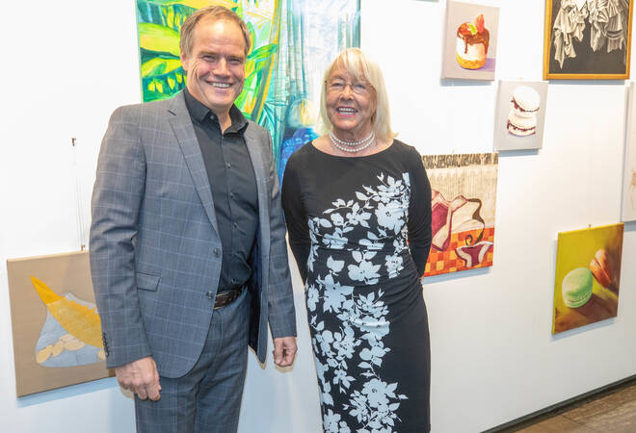
Oberbürgermeister Eckart Würzner und GEDOK-Vorsitzende Dorothea Paschen in der Stadtbücherei. Im Hintergrund Arbeiten der Ausstellung "(k)eine runde Sache", die noch bis 23. Mai zu sehen ist. Foto: Alex

Von Matthias Roth
Heidelberg. Der Sektempfang zum Festakt "90 Jahre Heidelberger GEDOK" zog sich hin. Nicht nur, weil die zahlreichen Besucher viel miteinander zu bereden hatten, sondern auch, weil einige Festredner sich verspäteten: Als Oberbürgermeister Dr. Eckart Würzner als erster prominenter Redner schließlich eintraf, fasste die Vorsitzende der Heidelberger "Gemeinschaft für Künstlerinnen und Kunstförderer", Dorothea Paschen, den Entschluss, nach gut einer Stunde zumindest mit dem musikalischen Programm zu beginnen. Eine weise Tat, die dann auch das Festivalensemble der GEDOK mit einem Satz aus Mozarts Streichquintett KV 589 beherzt umsetzte.
Würzner nannte es denn auch "fantastisch, dass es 100 Jahre nach Einführung des Frauenwahlrechts ein solches Netzwerk" unter Frauen gibt, aber er fand es schade, dass man die Österreicherinnen mittlerweile "verloren" habe. Denn ursprünglich war die Vereinigung 1926 von der Dichter-Witwe Ida Dehmel für "deutsche und österreichische Künstlerinnen" gegründet worden. Die Musikerin Stephanie Pellissier griff die Idee wenige Jahre später in Heidelberg auf. Die rüstige Klavierlehrerin starb 1982 und ist manchem noch in lebhafter Erinnerung.
Der OB erinnerte sich daran, dass ihm seinerzeit der Erfolgsroman "Fräulein Smillas Gespür für Schnee" so besonders gut gefallen habe, da er die ganz andere Wahrnehmung von Frauen deutlich mache. Über die feinen Unterschiede des Schnees, so Würzner, "können eben nur Frauen schreiben". Das hatte doch überraschenden Neuigkeitswert mit Bezug auf den dänischen Autor Peter Høeg.
Die Vorsitzende des GEDOK-Bundesverbandes, Dr. Ursula Toyka-Fuong, hob hervor, dass die Widrigkeiten, gegen die Künstlerinnen immer zu kämpfen hatten, keineswegs obsolet wären. Besonders Frauen, die nach der Kinder-Pause wieder zurückkehren wollten in ihren alten Beruf, stünden vor großen Schwierigkeiten. Bis heute seien nur etwa halb so viele Frauen im Kunstbetrieb tätig wie Männer. Auch bei öffentlichen Ankäufen der Museen oder Aufführungen in Konzerten mache die Kunst von Frauen nur etwa 10 % aus. Daher sei das interdisziplinäre Zusammenwirken in Heidelberg besonders hervorzuheben: "Die Heidelberger GEDOK ist eine kulturbildende Institution", so Toyka-Fuong.
Ministerin Theresia Bauer schließlich, die später eintraf, lobte vor allem die ehrenamtliche Arbeit, die hinter der GEDOK stehe und sagte jede weitere Unterstützung zu. "Die Arbeit ist sehr wichtig für eine offene, demokratische Gesellschaft", so die Ministerin. Gerade in Zeiten, möchte man hinzufügen, in der namhafte Künstler wie Sebastian Henning Frauen "jegliche künstlerische Begabung" öffentlich absprechen und sich dabei auf Philosophen wie Frank Lisson beziehen, der die feste Meinung vertritt: "Kunst ist stets männlich". ("Die Zeit" vom 16. Mai 2019). Die GEDOK sollte diesem offenen Rechtsruck auch in der Kunstszene standhaft und selbstbewusst entgegentreten.
Das sich anschließende Musikprogramm begann allerdings mit Mozart und endete mit Schumann - Robert, nicht Clara. Zählt man die aufgeführten elf (teils mehrsätzigen) Stücke des Programms durch, so stammten sechs von Männern. Was soll man davon halten? Nadia Boulanger, Germaine Tailleferre, Katerina Pinosova, Olga Magidenko und Barbara Heller neben Lutoslawsi, Adolf Kern, Ulli Götte und den bereits Genannten: Ein Schlag auch ins Gesicht jener Komponistinnen, die alljährlich mit dem "Heidelberger Künstlerinnenpreis" geehrt werden. Es sind inzwischen 27 an der Zahl, darunter die namhaftesten der Gegenwart. Immerhin konnte die Uraufführung von drei kleinen Stücken für Blockflöten und Klavier von Katerina Pinosova realisiert werden, die eigens für diese Veranstaltung geschrieben wurden.
Im Foyer der Stadtbücherei konnte man unterdessen noch die Ausstellung der Netzwerkerinnen "(k)eine runde Sache" bewundern, zu der die Malerinnen Lisa Berger, Christel Fahrig-Holm, Katja Hess, Hyseung Hyun, Susanne Jung, Petra Lindenmeyer und Philine Maurus jeweils einige Stücke beitrugen. Unter den Malerinnen jedenfalls scheint der Zusammenhalt intensiver gepflegt zu werden als unter den Musikerinnen.

